
บันทึกข้อความ
ส่วนราชการ สภ.นาดี จว.ปราจีนบุรี โทร ๐๓๗-๔๕๒๘๔๖
ที่ ๐๐๑๗(ปจ).๘(๑๓)/ พิเศษ วันที่ ๑ เมษายน ๒๕๖๘
เรื่อง รายงานผลการใช้จ่ายปีงบประมาณ ๒๕๖๘ (รอบ ๖ เดือน)
เรียน ผกก.สภ.นาดี (ผ่าน สว.อก.สภ.นาดี)
ตามมาตรการการประเมินคุณธรรมและความโปร่งใสการดำเนินงานของหน่วยงานภาครัฐ (ITA) ประจำปี พ.ศ.๒๕๖๘ เพื่อนำไปใช้ปรับปรุงพัฒนาองค์การให้มีประสิทธิภาพ เกิดความโปร่งใส ป้องกันการทุจริตในหน่วยงาน นั้น
งานการเงิน สภ.นาดี ขอส่งรายงานผลการเบิกจ่ายงบประมาณประจาปี พ.ศ.๒๕๖๘ รอบ ๖ เดือน (ต.ค.๖๗ - มี.ค.๖๘) ผลการเบิกจ่ายเป็นไปตามเป้าหมายที่กำหนด ซึ่งมีผลการเบิกจ่ายตามเอกสารแนบผลการเบิกจ่ายมาพร้อมหนังสือนี้ด้วยแล้ว
จึงเรียนมาเพื่อโปรดทราบ

ส.ต.ท. ธนกร พิจารณา
( ธนกร พิจารณา )
ผบ.หมู่(ป.)สภ.นาดี

เรียน ผกก.สภ.นาดี
เพื่อโปรดทราบ

พ.ต.ท. ภูวนาท บุญมี
( ภูวนาท บุญมี )
สว.อก.สภ.นาดี
- ทราบ

พ.ต.อ.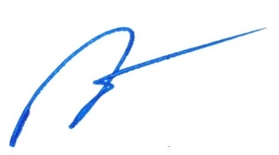
( โสภณ พรามณี )
ผกก.สภ.นาดี
๑ เม.ย.๖๘

